Администрация города Липецка информирует владельцев нестационарных объектов о том, что решением сессии Липецкого городского Совета депутатов 25.08.2015 года № 1093 принят Порядок перемещения (переноса) самовольно размещенных нестационарных объектов потребительского рынка на территории города Липецка, согласно которому собственник объекта или лицо, использующее объект обязан выполнить требование о добровольном перемещении (переносе/демонтаже) с незаконно занимаемой территорий в противном случае будут проведены мероприятия по перемещению (переносу/демонтажу) нестационарных торговых объектов администрацией города Липецка. На 27.08.2026 составлено 3 акта выявления самовольно размещенных нестационарных объектов потребительского рынка:
№ п/п | Адресный ориентир | Тип объекта | Акт выявления самовольно размещенного нестационарного объекта | Срок исполнения требования о добровольном перемещении (переносе) объекта | Фото
1 | г. Липецк,  Елецкое шоссе в р-не дома 15 | Передвижное сооружение (автолавка) | № 1222 от 27.08.2026 |  | 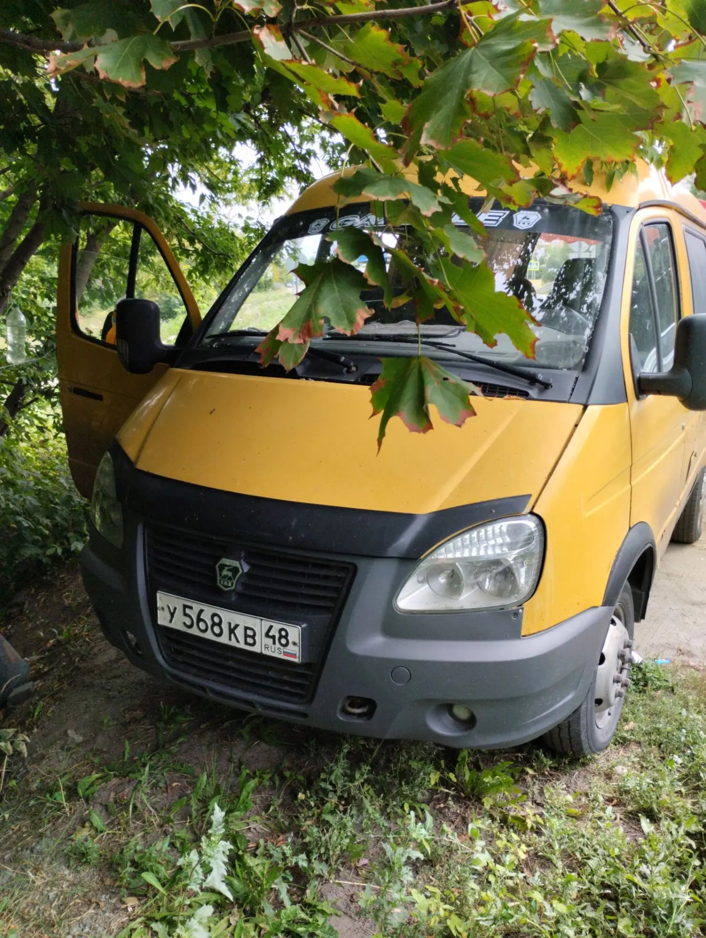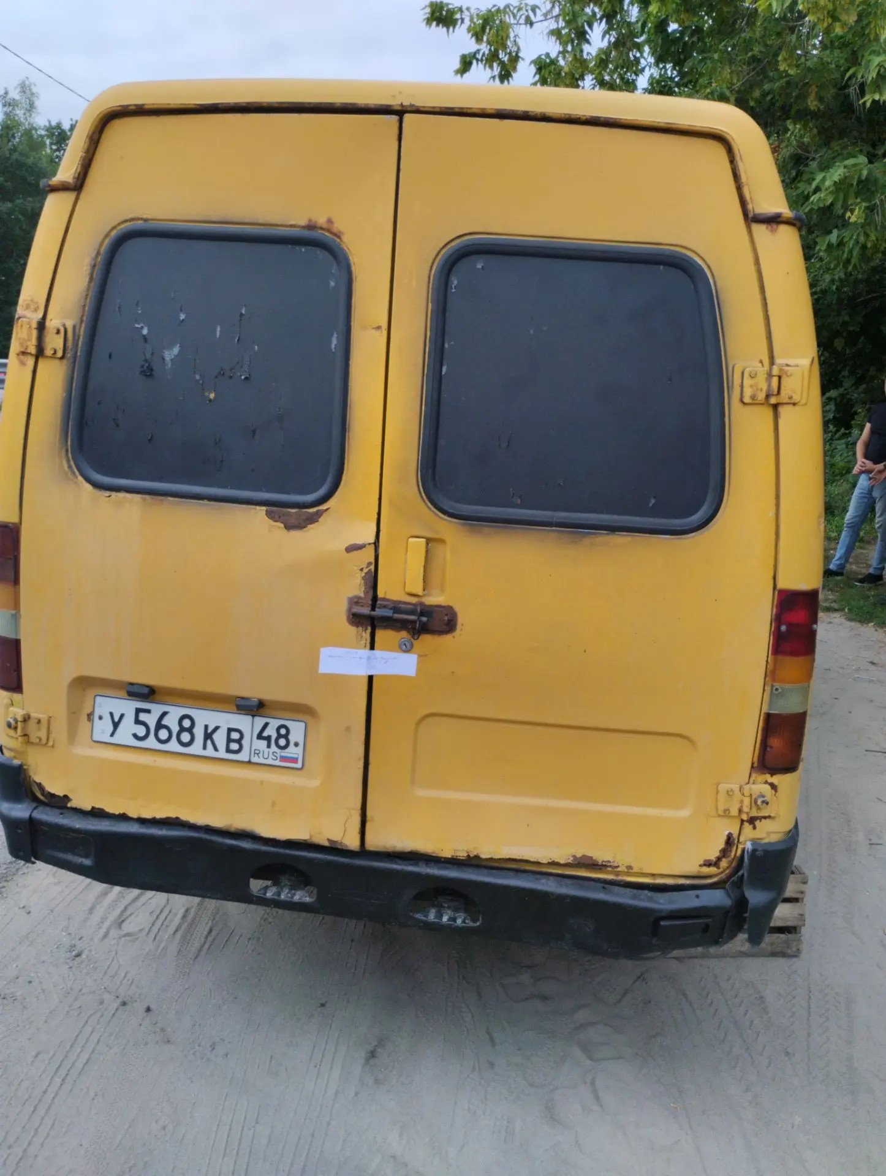
 |  |  |  |  | 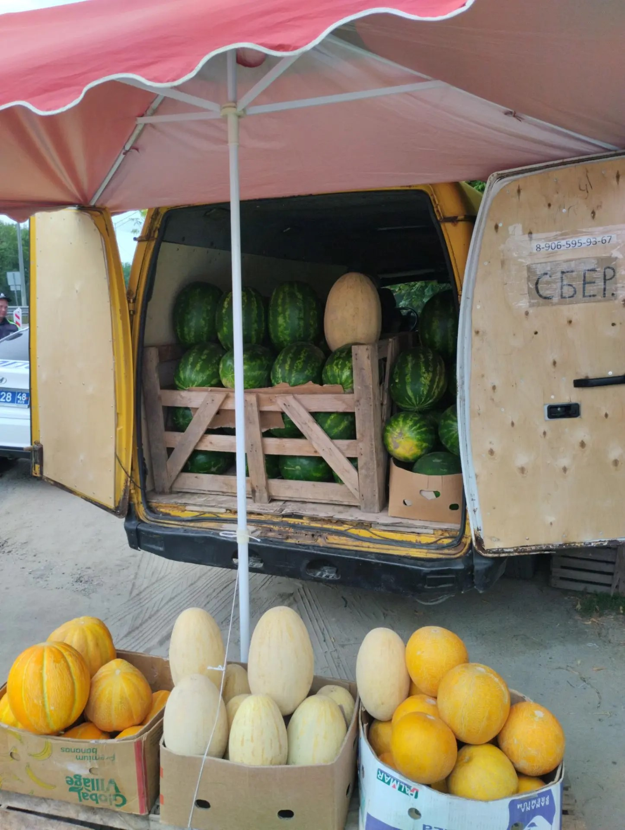
2 | г. Липецк,  ул. Ушинского в р-не дома 9 | Передвижное сооружение (автолавка) | № 1223 от 27.08.2026 |  | 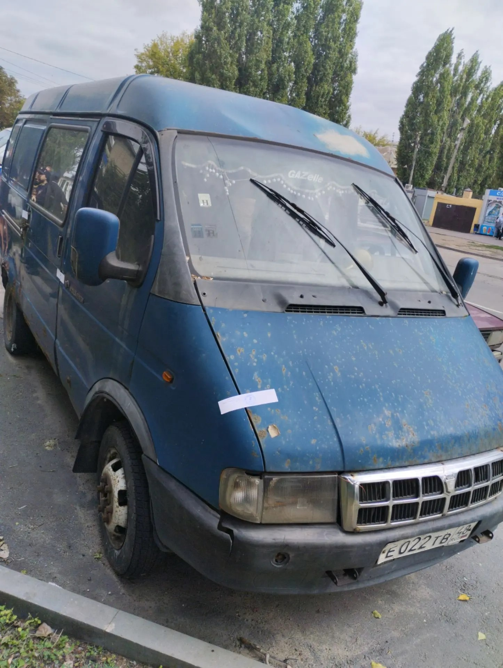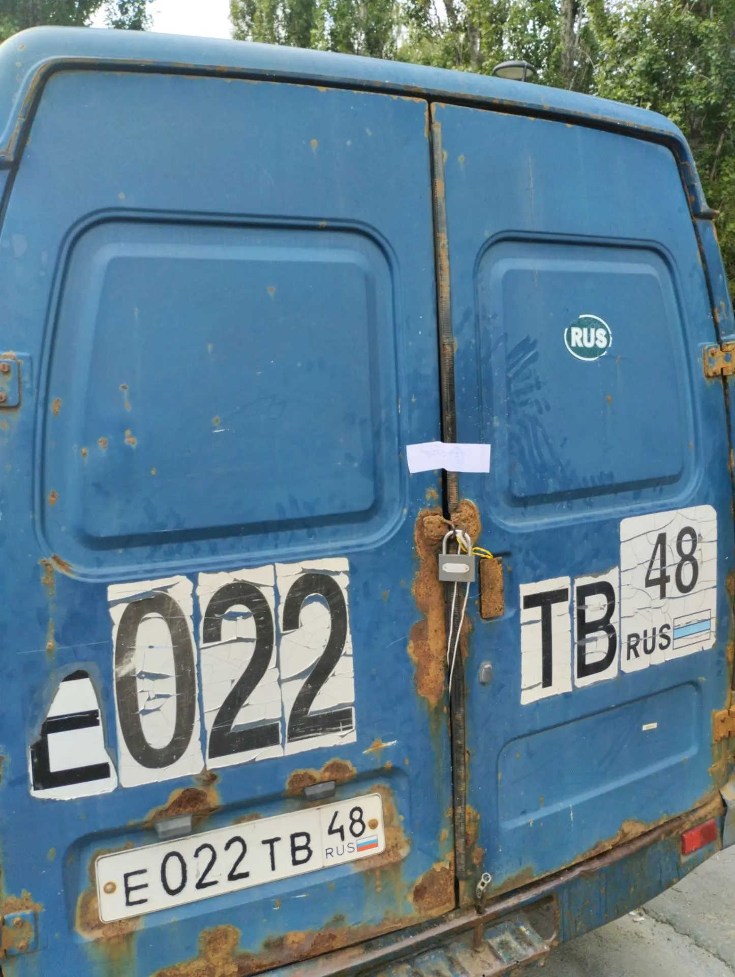
 |  |  |  |  | 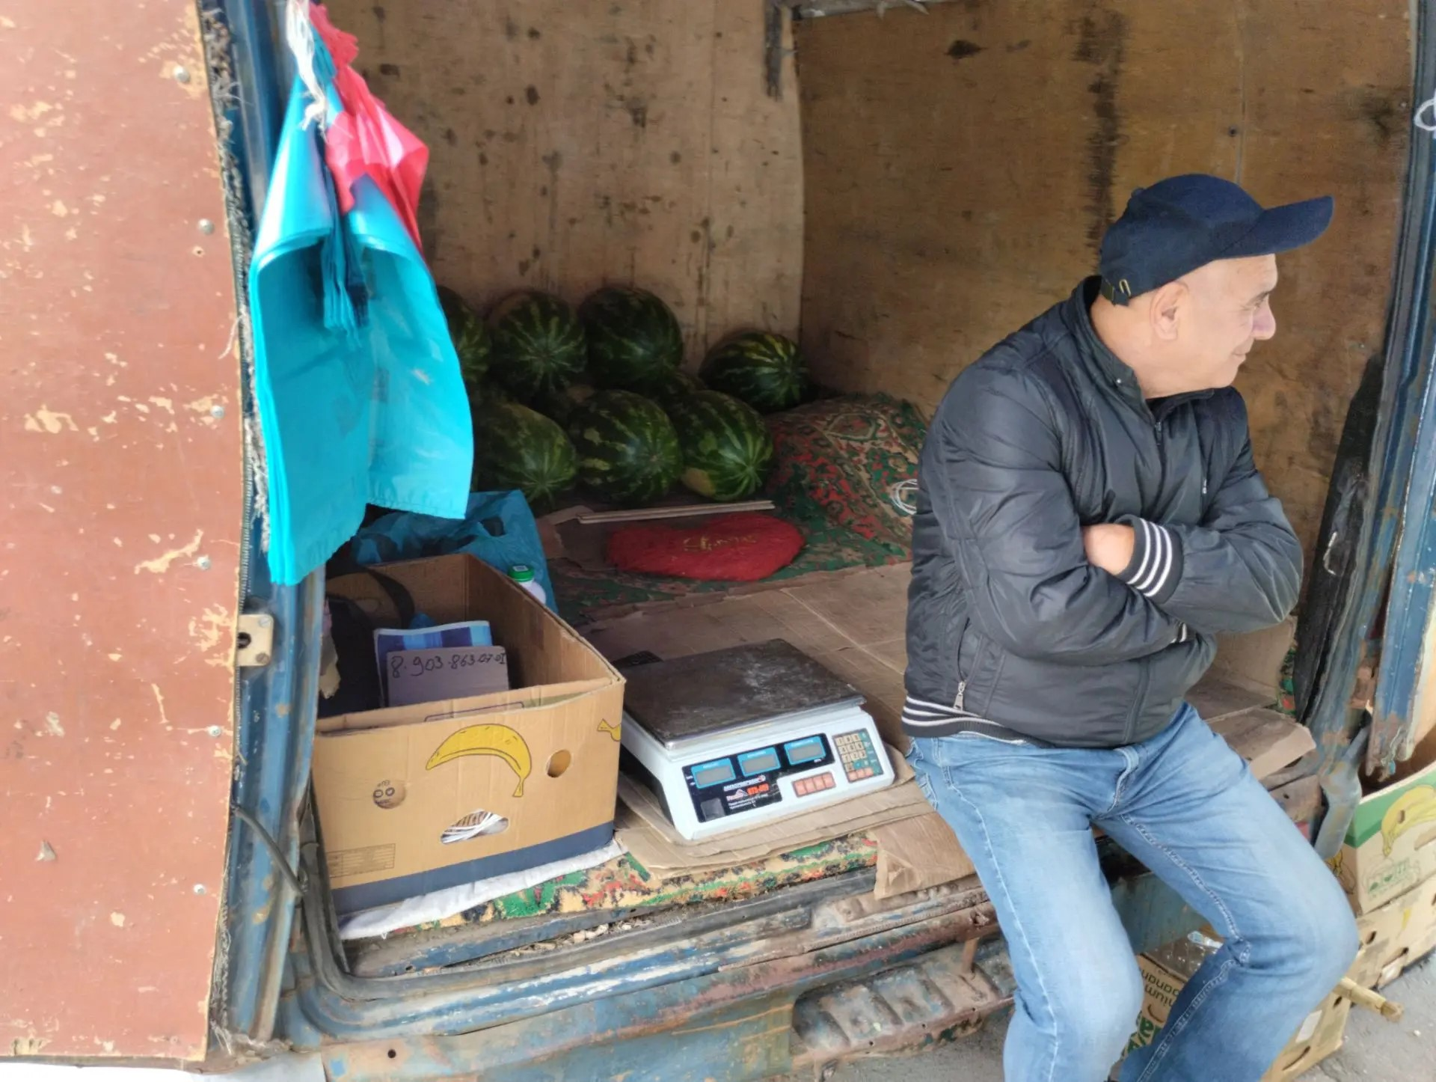
3 | г. Липецк,  пл. Заводская  в р-не дома 1 | Передвижное сооружение (автолавка) | № 1224 от 27.08.2026 |  | 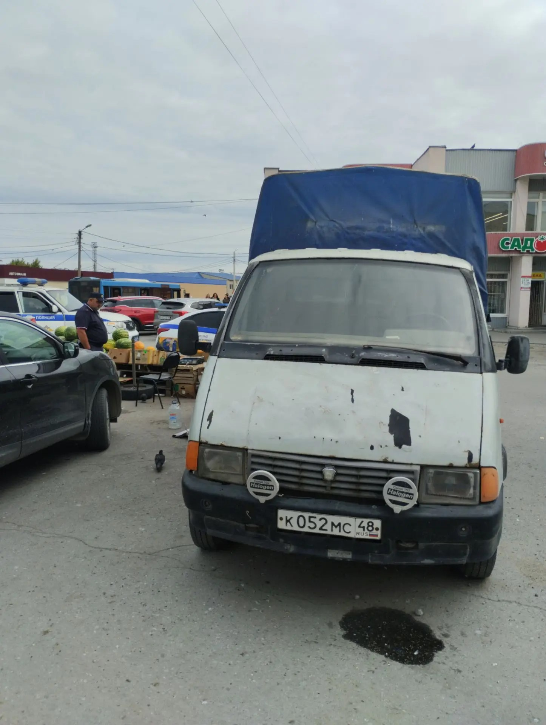
 |  |  |  |  | 